第十四章习题答案
1. 图14.10的图是否是二分图？说明理由，如果是，找出其互补顶点子集，并按互补顶点子集重画其图形。
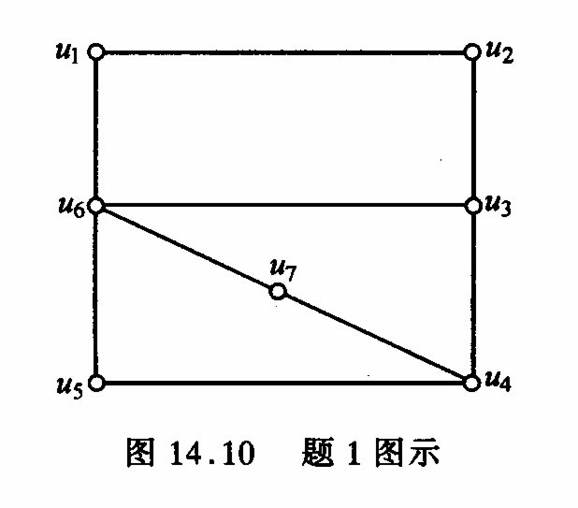
解 是二分图，因为它没有长度为奇数的圈。其互补顶点子集为
{u₁, u₃, u₅, u₇}和{u₂, u₄, u₆}。重画图形如下。
u₁
u₂
u₆
u₃
u₄
u₅
u₇

2. 设G是具有n个顶点和m条边的二分图，证明m ≤ n²/4。
证明 设G的互补顶点子集分别有p个顶点和q个顶点，则p + q = n。完全二分图K_{p,q}有pq条边。
4pq = (p + q)² − (p − q)² = n²− (p − q)² ≤ n²
所以pq ≤ n²/4。而m ≤ pq，因此m ≤ n²/4。
4. 有姓张、王、李和赵的四位教师，要分配他们教数学、物理、电工和计算机语言四门课程。张懂物理和电工，王懂数学和计算机语言，李懂数学、物理和电工，赵只懂电工。应如何分派使他们能适得其所？
解 构造二分图G = <V, E > ，互补顶点子集X ={张, 王, 李, 赵}和Y ={数学, 物理, 电工, 计算机语言}，E = {( x, y ) | x懂y}。所得二分图如下。求得从X到Y的匹配
{(张, 物理), (王, 计算机语言), (李, 数学), (赵, 电工)}
分派方案是：张教物理，王教计算机语言，李教数学，赵教电工。
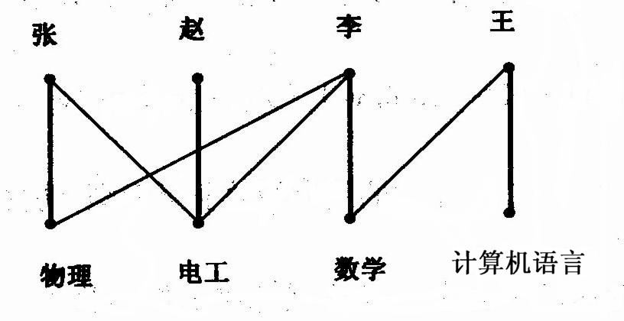
7. 证明顶点个数为奇数的二分图不是哈密顿图。
证明1 设G是顶点个数为奇数的二分图，其互补顶点子集为X和Y。因为 | X | + | Y | 是奇数，所以 | X | ≠ | Y |。不妨设 | X | > | Y |。从G中去掉Y中所有顶点及其关联的边成为 | X | 阶零图，G不满足哈密顿图的必要条件，所以G不是哈密顿图。
此时连通分支数等于顶点数，不满足不必要条件。
证明2 哈密顿圈的长度等于图的顶点数，若顶点个数为奇数的二分图G有哈密顿圈，则G有长度为奇数的圈，这与二分图没有长度为奇数的圈矛盾。

第十五章作业答案
2. 一个具有(r + 1)²个顶点的图G，它描述r²个正方形的网格（如棋盘），验证图G满足欧拉公式。
证明 图G的顶点数n =(r + 1)²，边数m = 2r(r + 1)，面数k = r² + 1。
因此，n − m + k =(r + 1)² − 2r(r + 1) + r² + 1 = (r + 1 − r)² + 1 = 2。
4. 设简单连通平面图G有6个顶点和12条边，证明G的每个面由3条边围成。
证明 G的所有面的次数之和是2m = 24。由欧拉公式知道，
n − m + k = 2，因此G的面数k = m − n + 2 = 12 − 6 + 2 = 8。在简单连通平面图中，每个面的次数至少为3，所以G的每个面的次数都是24/8 = 3，即G的每个面由3条边围成。
7. 利用库拉托夫斯基定理证明图15.16的图G是非平面图。
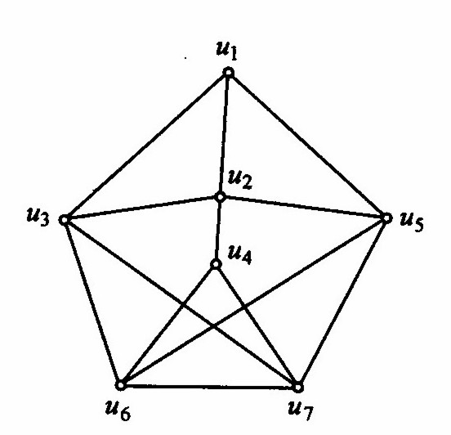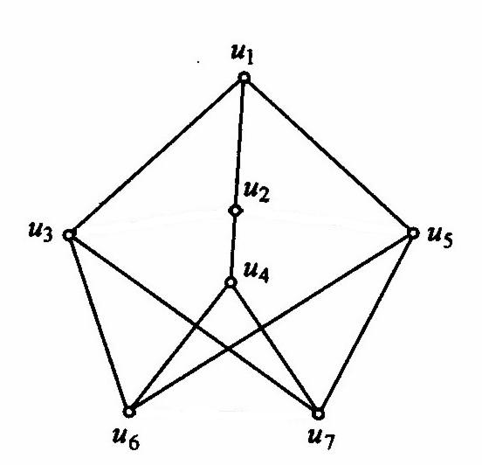
证明 从图G中去掉 (u₂, u₃), (u₂, u₅), (u₆, u₇) 这三条边就得到与K_{3,3}同胚的子图。或者从图G中去掉顶点u₁和边 (u₆, u₇) 就得到与K_{3,3}同构的子图。
9. 如果一个平面图G的对偶图 G* 同构于G，则称G为自对偶图。证明如果一个 (n, m) 图是自对偶图，则m = 2(n − 1)。
证明 设 (n, m) 平面图G是自对偶图。因为任何平面图的对偶图都是连通的， 所以G的对偶图G*是连通的，G也是连通的。设G有k个面，则G* 有k个顶点。因为G与G*同构，所以k = n。G满足欧拉公式n − m + k = 2，即n − m + n = 2，所以m = 2(n − 1)。
12. 利用韦尔奇鲍威尔算法对图15.18的图进行正常着色，并确定该图的色数。
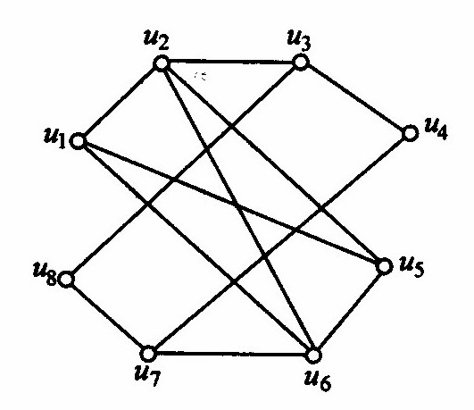
解 按照次数递减顺序排列顶点如下：
u₆, u₂, u₇, u₁, u₅, u₃, u₄, u₈
为顶点u₆, u₃涂红色，剩余顶点u₂, u₇, u₁, u₅, u₄, u₈；
为顶点u₂, u₇涂蓝色，剩余顶点u₁, u₅, u₄, u₈；
为顶点u₁, u₄, u₈涂黄色，剩余顶点u₅；
为顶点u₅涂绿色。
因为{ u₂, u₆, u₁, u₅}导出的子图是K₄，所以χ(G) ≥ 4。因此χ(G) = 4。

